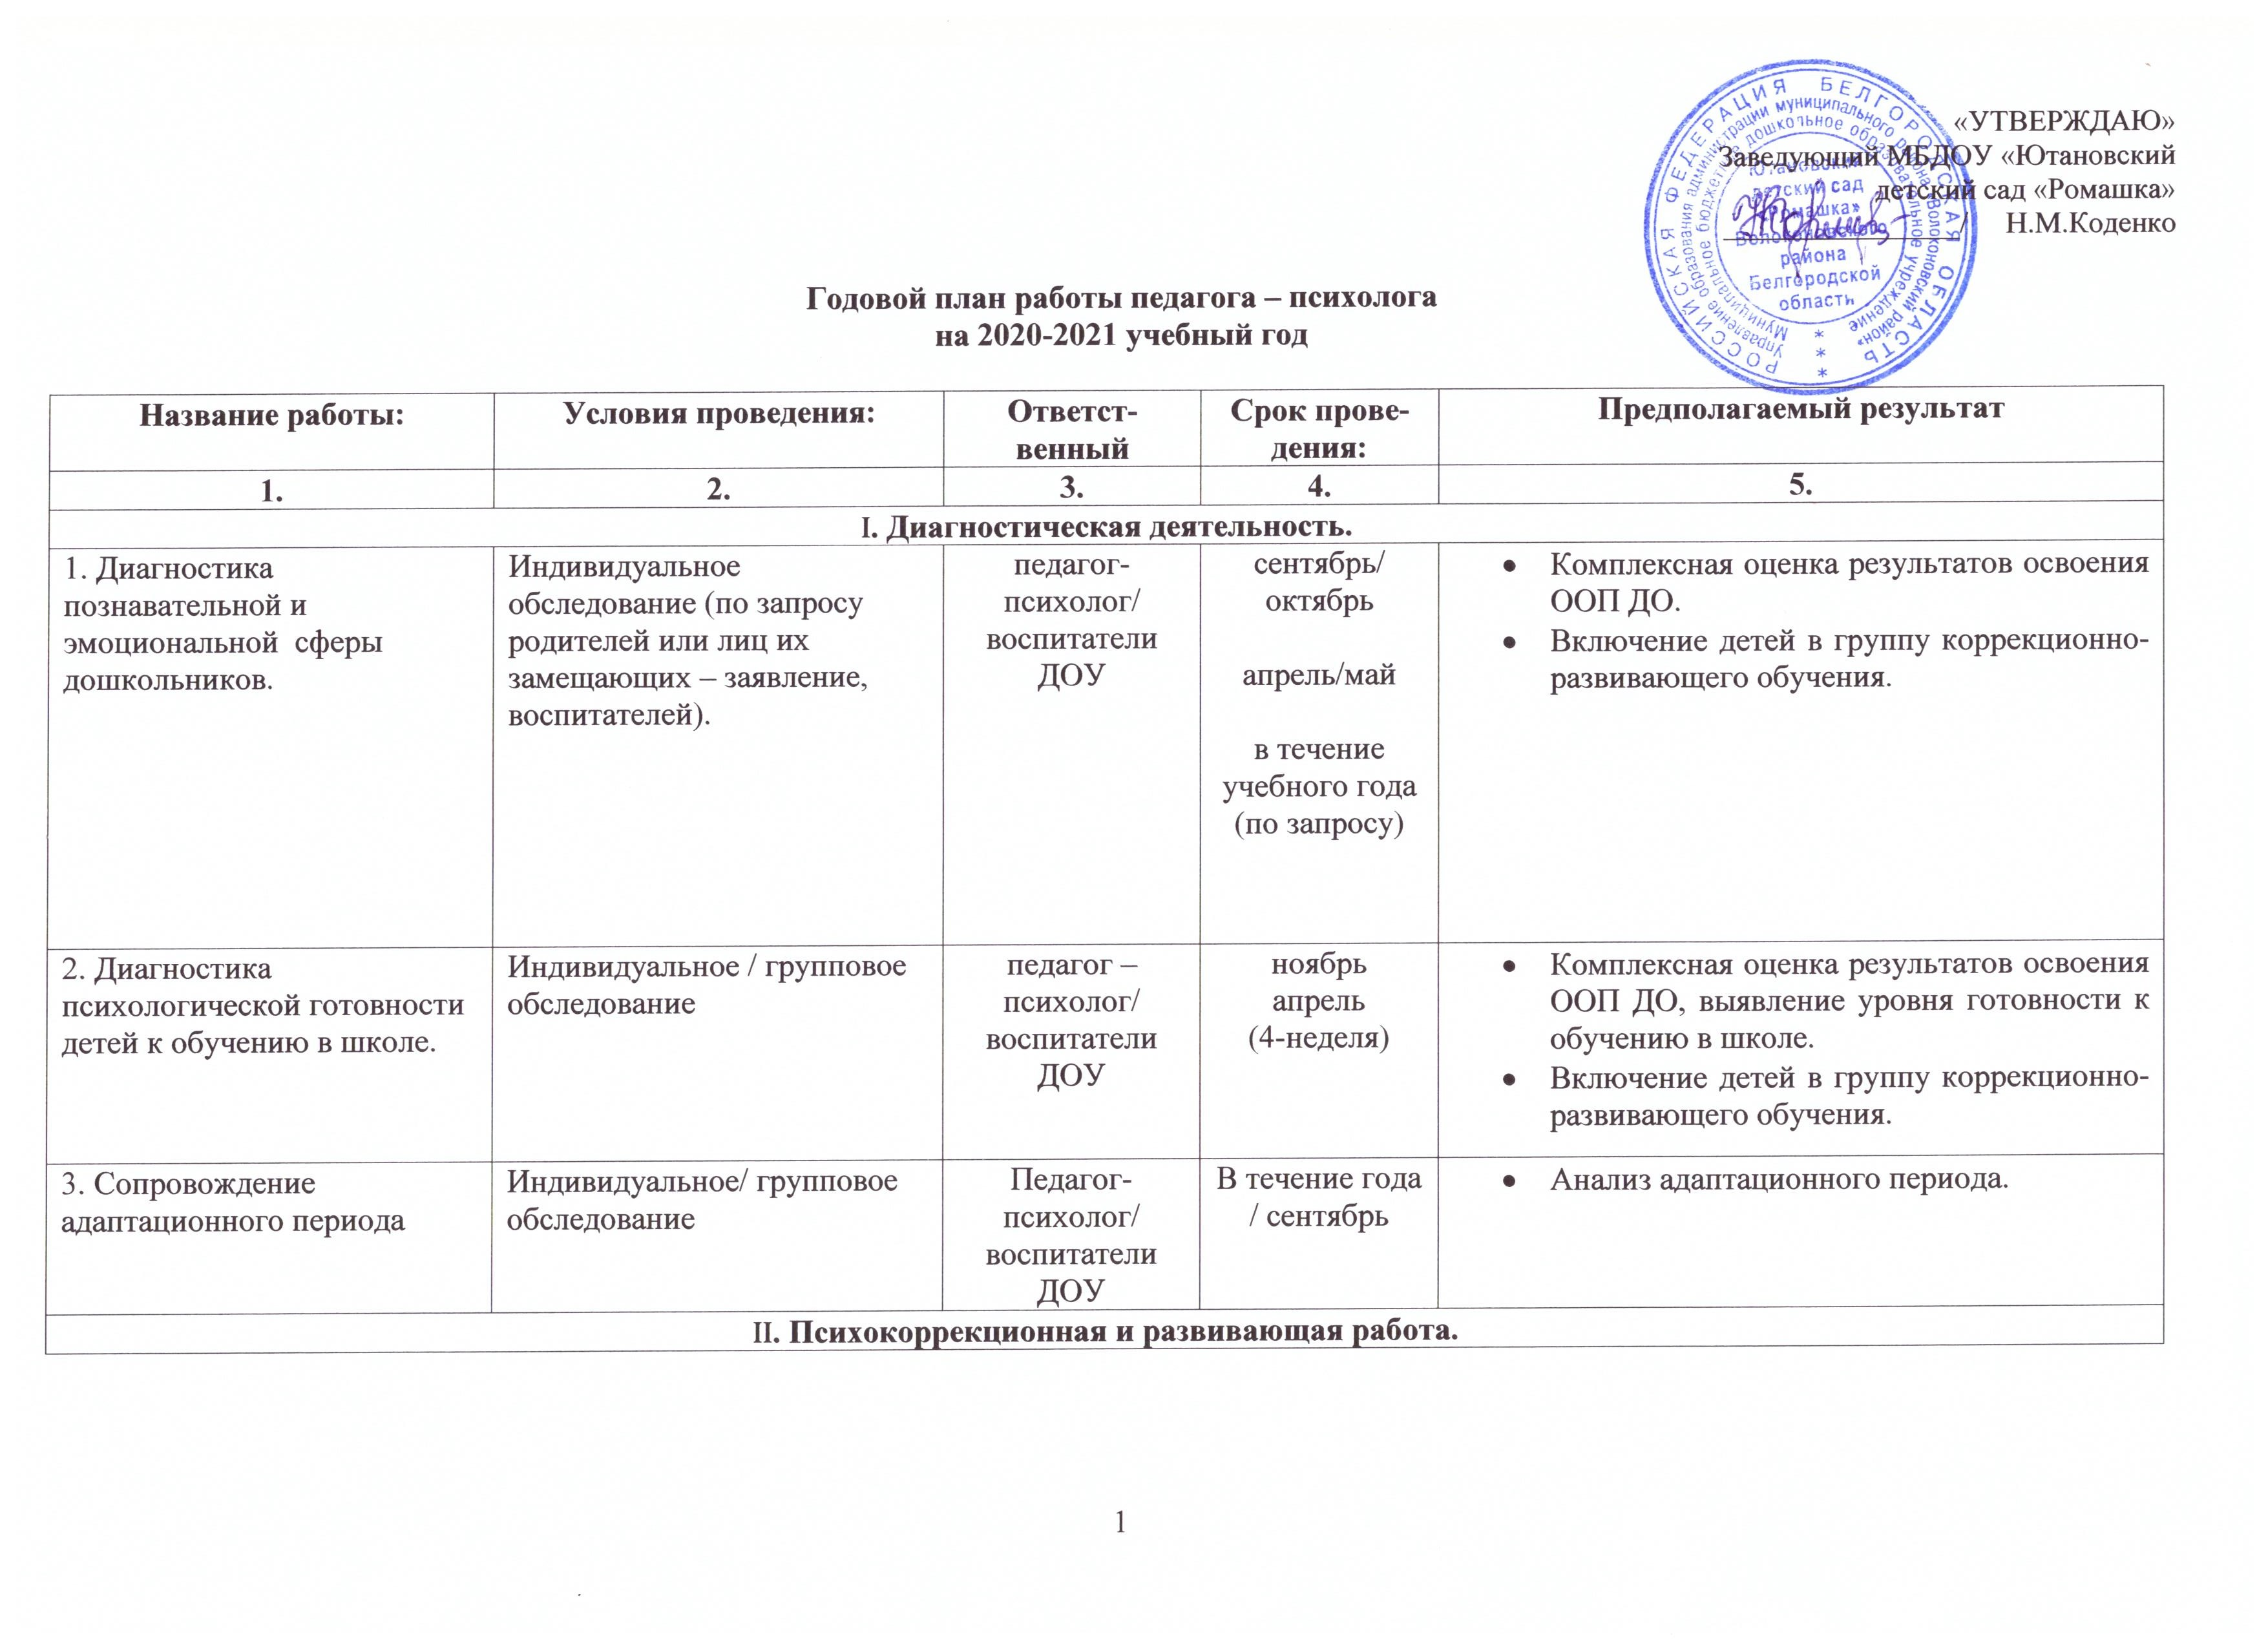
1. Коррекция и развитие познавательной и эмоционально-волевой сферы дошкольников. | Групповые занятия. | педагог - психолог | октябрь - апрель | - Коррекция познавательной и эмоционально-волевой сфер, для достижения планируемых результатов освоения программы ДО.

2. Психолого-педагогическое сопровождение детей с ОВЗ | Индивидуальные  занятия | педагог - психолог | в течение учебного года | - Коррекция познавательной и эмоционально-волевой сфер, для достижения планируемых результатов освоения ООП и АООП ТНР ДО.
3. Коррекционно- развивающие занятия по подготовке детей к обучению в школе. | Групповые занятия. | педагог - психолог | декабрь - апрель | - Коррекция для достижения планируемых результатов освоения программы ДО.  - Повышение уровня готовности к обучению в школе.
III. Консультационная, просветительская и профилактическая работа.
1. Индивидуальные консультации с педагогами и родителями по результатам обследования детей. | Беседы.  Рекомендации. | педагог - психолог | в течение учебного года (по запросу) | - Психолого – педагогическая помощь.
2. Индивидуальные консультации для родителей. | Беседы.  Рекомендации.  Консультации. | педагог - психолог | в течение учебного года (по запросу) | - Психолого – педагогическая помощь.
3. Просвещение и консультации для педагогов. | Беседы.  Рекомендации. | педагог - психолог | в течение учебного года | - Психологическое просвещение педагогов.
4. Групповое просвещение родителей. | Информация на стенде для родителей.  Участие в родительских собраниях. | педагог - психолог | в течение учебного года | - Психологическое просвещение родителей.  - Психолого – педагогическая помощь.
IV. Аналитическая деятельность.
1. Планирование работы на учебный год. |  | педагог - психолог | в течение учебного года
2. Анализ психолого – педагогической деятельности. |  | педагог - психолог | в течение учебного года | - Психолого – педагогическая помощь.

